CHUYÊN ĐỀ CẤP HUYỆN MÔN TIẾNG VIỆT

(NÓI VÀ NGHE) LỚP 5

Thực hiện Kế hoạch số 09/KH-PGDĐT ngày 11/02/2025 của Phòng GDĐT Núi Thành về việc tổ chức sinh hoạt CM theo nghiên cứu bài học môn Tiếng Việt lớp 5 tại Trường Tiểu học Võ Thị Sáu.
Đây là dịp để giúp CBQL, các thầy cô giáo gặp gỡ, trao đổi kinh nghiệm, chia sẻ phương pháp giảng dạy hiệu quả, góp phần nâng cao chất lượng dạy học về môn Tiếng Việt theo chương trình phổ thông 2018 trong toàn huyện. Tham dự buổi sinh hoạt chuyên môn có sự hiện diện của thầy Trần Duy Cảnh – Phó trưởng phòng GDĐT, thầy Đặng Ngọc Vĩnh – Chuyên viên Phòng GDĐT cùng toàn thể quý thầy cô giáo là CBQL, TTCM đến từ 23 trường tiểu học của huyện nhà.
Mở đầu buổi sinh hoạt là màn biểu diễn sôi động với những bài múa, bài nhảy sôi động của đội văn nghệ Liên đội.
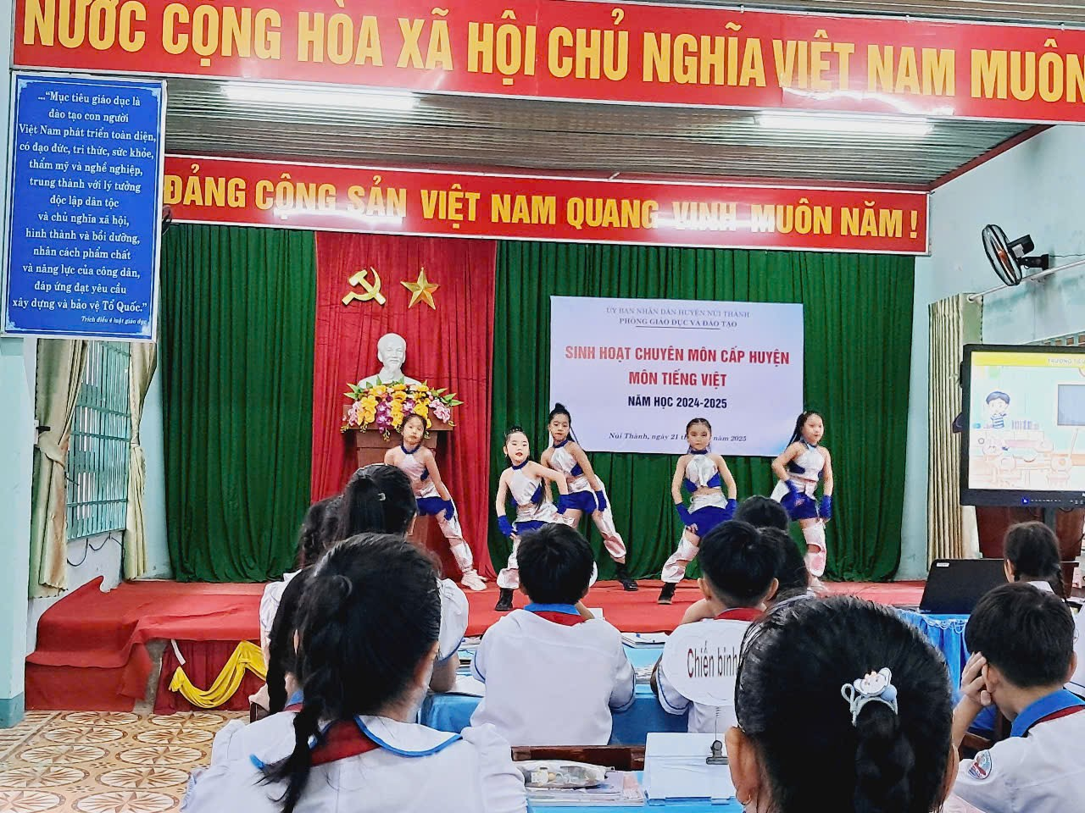
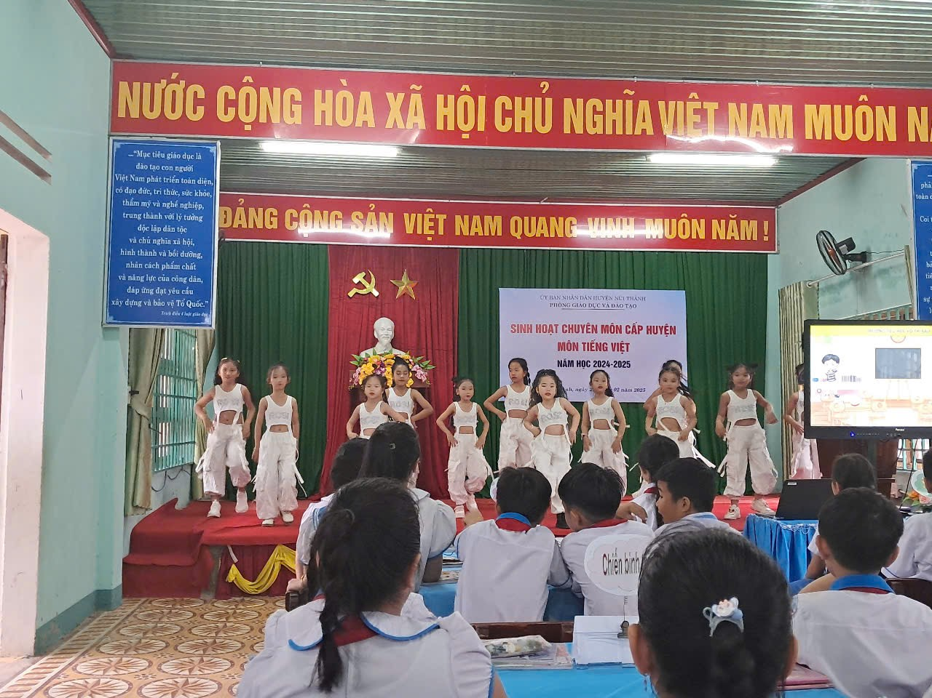
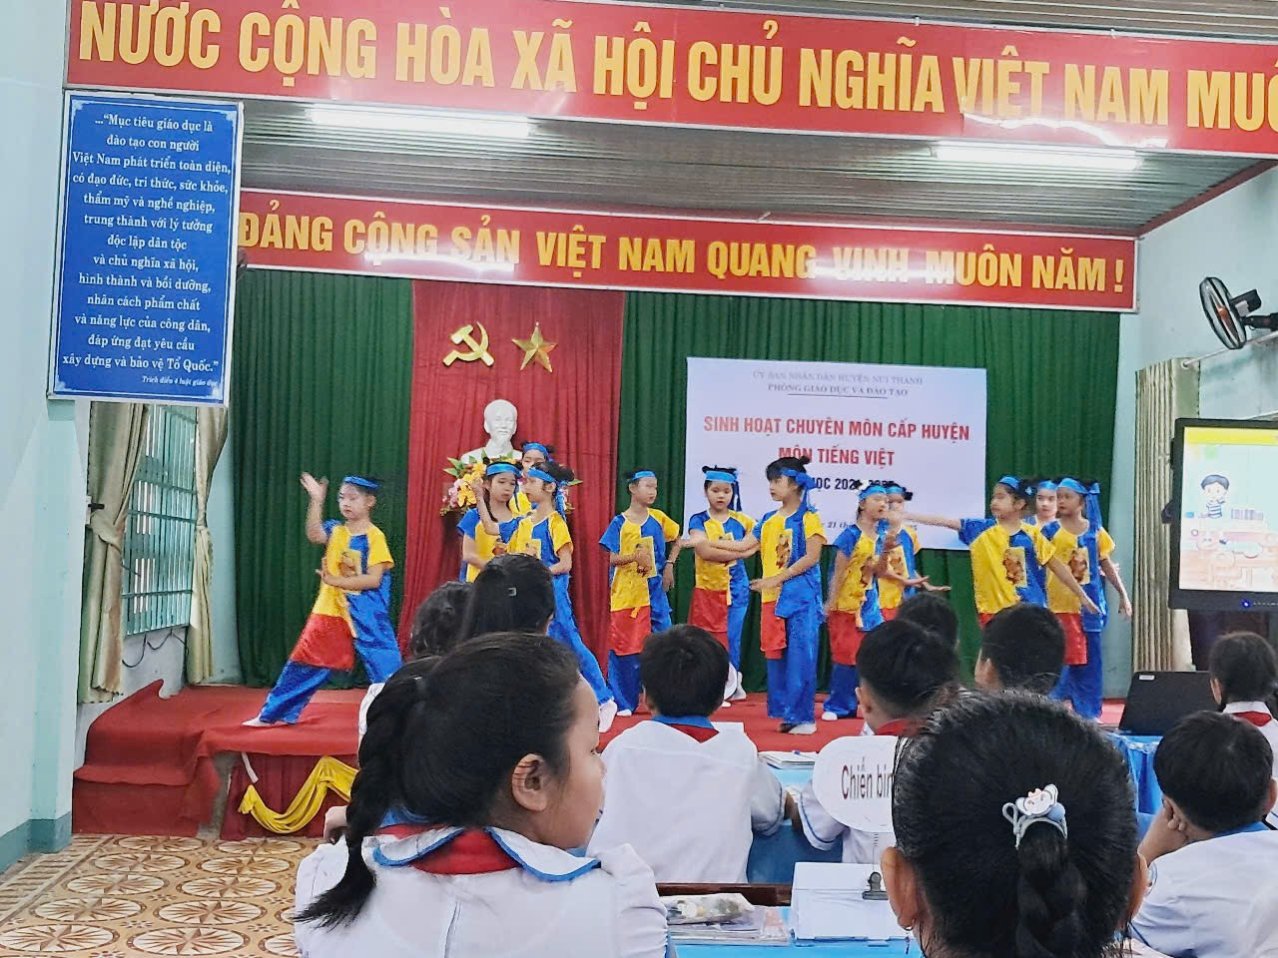

Tiết dạy do cô giáo Lê Thị Minh Hạnh thực hiện. Người dự thực sự hào hứng khi cô giáo đã sử dụng tốt công nghệ AI và cách lồng ghép giáo dục kỹ năng sống nhẹ nhàng và hiệu quả (dùng công nghệ AI tạo video theo tình huống).
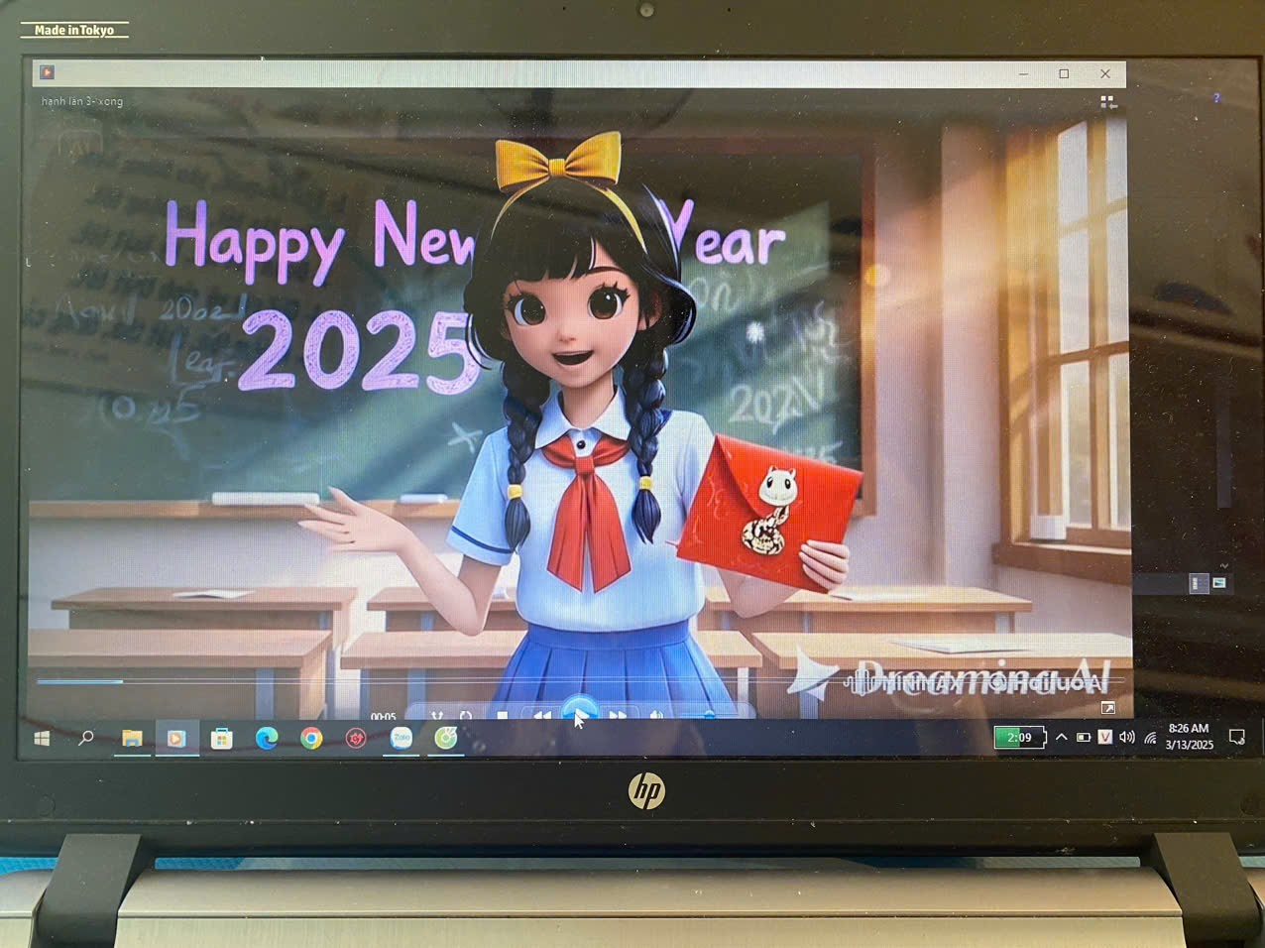

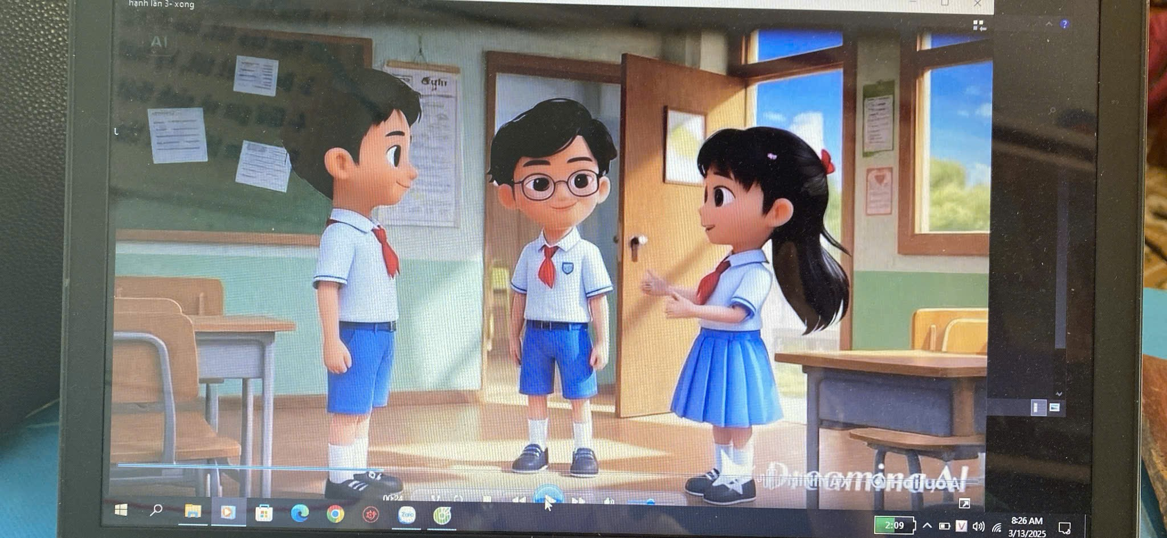

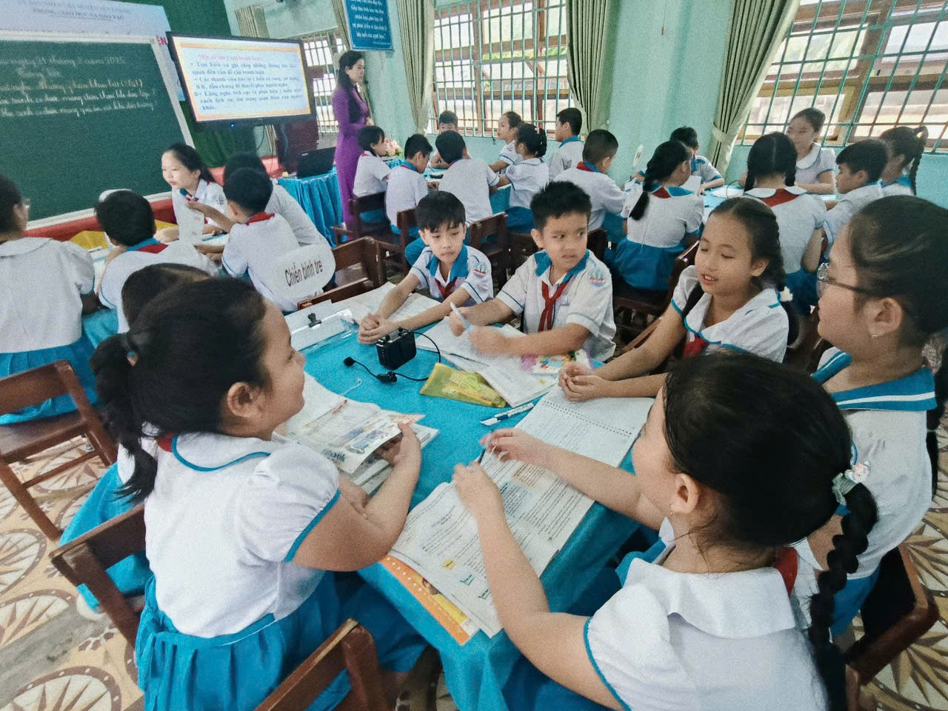

Học sinh hào hứng thảo luận, bày tỏ ý kiến

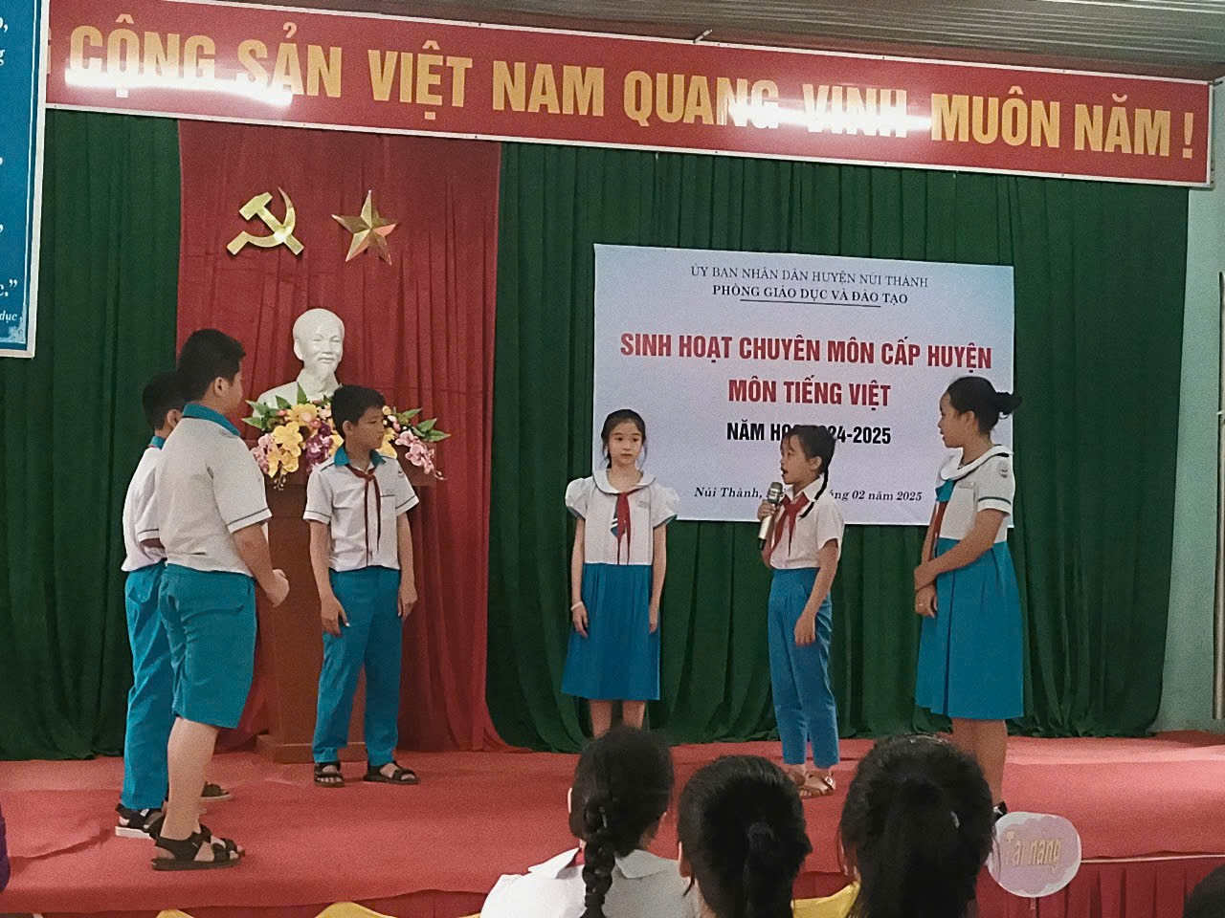
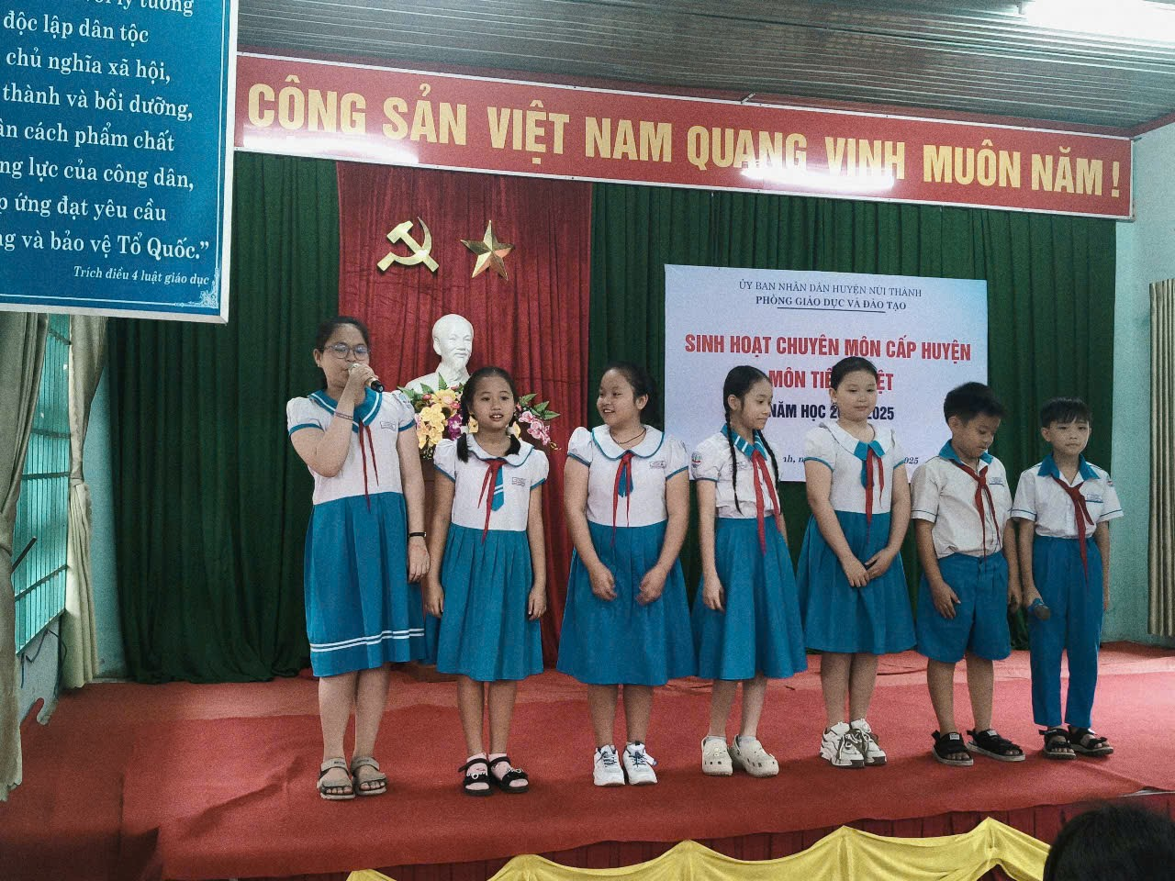
Học sinh đóng vai xử lý tình huống trong tiết học
Tiết học này không chỉ giúp các em phát huy tính tích cực, chủ động sáng tạo ở học sinh mà còn rèn luyện khả năng mạnh dạn tranh luận, bày tỏ ý kiến của mình.
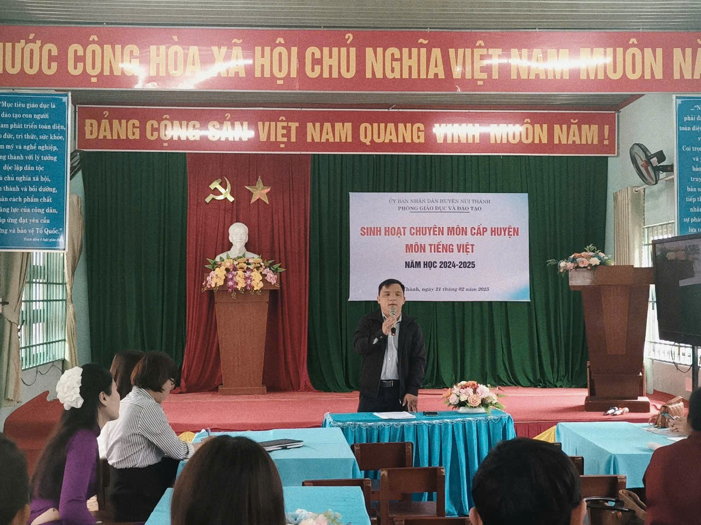
Sau hoạt động dự giờ, các thầy cô giáo đã thảo luận, trao đổi ý kiến, phân tích bài dạy một cách sôi nổi với những đánh giá thành công của tiết dạy cũng như đề xuất thêm các phương án dạy học khác.
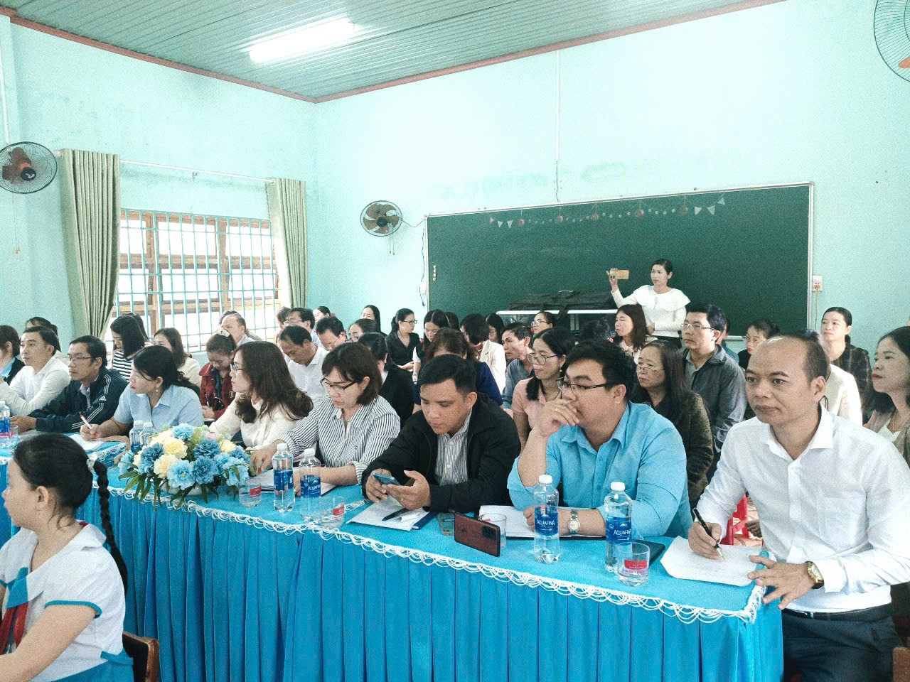
Buổi sinh hoạt chuyên đề dạy học môn Tiếng Việt lớp 5 đã mang lại những kết quả tích cực, giúp giáo viên vận dụng sáng tạo, linh hoạt vào từng bài dạy, từng đối tượng học sinh để đạt hiệu quả cao nhất.

